
MAGICHE AURORE 2009
IL TUBERCOLO DI STROH

I dati del 2009

Anche nel corso della stagione venatoria 2008/09 i cacciatori degli ATC MO1 e MO2 si sono attivati per la raccolta dei reperti utili alla ricerca sul Tubercolo di Stroh. Tali reperti consistono in un avambraccio di ogni lepre abbattuta nel mese di settembre.

La raccolta è avvenuta in modo randomizzato sul territorio di pianura dei 2 ATC coinvolti. La scarsità dei carnieri realizzati quest’anno nei primi giorni di caccia non ha consentito di raccogliere molto materiale.

Dall’ATC MO1 sono pervenuti 83 reperti biologici.

Dall’analisi degli 83 reperti si è potuto stabilire che 34 appartenevano ad animali adulti e quindi riproduttori e 49 ad animali giovani nati nel corso dell’anno. Applicando tale proporzione all’intera popolazione di lepri dell’ATC MO1 è stato possibile estrapolare il dato relativo all’indice di incremento utile annuo che per la stagione riproduttiva 2008 è stato del 144%. Nel corso degli anni precedente, a fronte di analoghe ricerche, era stato possibile stabilire che nel 2007 fu del 250% e nel 2006 del 172%.

Dall’ATC MO2 sono pervenuti 83 reperti biologici (dato casualmente coincidente con quello dell’ATC MO1).

Dall’analisi degli stessi è stato possibile stabilire che 46 appartenevano ad animali adulti e quindi riproduttori e 37 a soggetti giovani nati nell’anno. Anche in questo caso applicando tali proporzioni all’intera popolazione è stato possibile estrapolare la percentuale di incremento utile che è risultata essere dell’81%.
In questo caso non vi è corrispondenza con i dati registrati nell’ATC MO1, come invece era avvenuto nel 2007, ed il dato che balza immediatamente agli occhi è sicuramente quello di un indice di incremento utile annuo decisamente contenuto se paragonato ai dati fin qui raccolti.

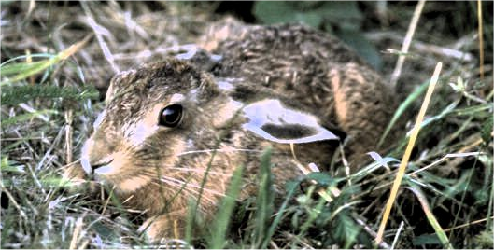
Andando a combinare i dati dei due ATC (144% del MO1 e 81% del MO2) otteniamo un indice di incremento utile annuo medio del 113%.

A cosa può essere dovuta la sensibile diminuzione del successo riproduttivo della lepre registrato quest’anno rispetto all’anno precedente ?

Le prime supposizioni che possiamo abbozzare sono le seguenti:

- probabilmente l’indice di incremento utile annuo del 250% registrato nel 2007 è un dato “massimo” ovvero frutto di una stagione riproduttiva particolarmente favorevole e forse difficilmente ripetibile (lo potremo apprezzare solo continuando a raccogliere dati nel corso dei prossimi anni);

- forse le insistenti e copiose piogge che hanno caratterizzato il periodo compreso tra maggio e giugno 2008 hanno penalizzato il successo riproduttivo aumentando la mortalità dei leprotti nati in quel periodo ?

- oppure hanno influito agenti patologici considerato che sono giunte numerose segnalazioni riguardanti lepri abbattute che presentavano fegati coperti da cisti o riportanti delle lesioni (effettuate analisi presso l’Istituo Zooprofilattico è stato appurato trattarsi di cisticercosi che è una malattia parassitaria tipica del cane, cioè i vermi);

- o invece ha concorso l’utilizzo di prodotti chimici in agricoltura. Si ricorderà che nel 2008 furono messi sotto accusa alcuni prodotti utilizzato per i trattamenti della piralide sul mais.

Preoccupanti segnali di una “improvvisa scomparsa” della selvaggina a partire dall’estate 2008 erano stati registrati nell’area di intersezione tra le province di Modena, Bologna e Ferrara.
Quali le cause reali ? Difficile, per noi, dare risposte ponderate su quale sia il fattore o il concorso di fattori che hanno determinato lo scarso successo riproduttivo della stagione in esame. Restano comunque fermi i dati oggettivi desunti dalla preparazione dei reperti.

Immagine di fegato di lepre affetto da cisticercosi fornitaci da Balanzoni G. di S.Felice sul Panaro

Andando ad analizzare i campioni relativi ai soggetti giovani dei due ATC e “cercando” di risalire al periodo di nascita sulla base del grado di assorbimento del Tubercolo di Stroh, otteniamo i dati riportati nella tabella a seguire che forniscono il quadro generale dell’andamento della riproduzione nel periodo febbraio – settembre 2008:

Mese di nascita | Numero reperti | Percentuale di riproduzione
Febbraio | 4 | 4,7%
Marzo | 6 | 7,0%
Aprile | 10 | 11,6%
Maggio | 20 | 23,3%
Giugno | 19 | 22,1%
Luglio | 13 | 15,1%
Agosto | 11 | 12,8%
Settembre | 3 | 3,5%
Totali | 86 | 100%
Tabella riportante la suddivisione dei reperti appartenenti ai soggetti giovani degli ATC MO1 e MO2 suddivisi per periodo di nascita presunto.

Come possiamo osservare dai dati riportati in tabella, l’andamento riproduttivo nel corso dei mesi del 2008 appare “piuttosto regolare”. Cioè non si registra una particolare carenza di successo riproduttivo, come ci si poteva aspettare, nei mesi di maggio e giugno viste le avverse condizioni meteorologiche registrate in quel periodo. I dati percentuali registrati quest’anno non si discostano in modo significativo da quelli dell’anno precedente nonostante le due stagioni riproduttive siano particolarmente “diverse” dal punto di vista dell’indice di incremento utile annuo complessivo (250% nel 2007 contro il 113% del 2008).
Conclusioni
Riuscire a comprendere e decifrare i fenomeni naturali che regolano la biologia delle varie specie di fauna selvatica oggetto del nostro interesse e della nostra curiosità, non è cosa facile, specialmente per chi come noi lo fa utilizzando mezzi modesti quando non empirici.
Diversi segnali registrati nel corso del 2008 ci facevano presagire che avremmo avuto una stagione riproduttiva “problematica”. I dati derivanti dalla lettura del Tubercolo di Stroh ce lo hanno confermato. Tentare di stabilirne le cause sarebbe azzardato, per tanto ci siamo limitati ad elencare i fattori macroscopici, di cui siamo venuti a conoscenza, che hanno caratterizzato il 2008 e che possono aver concorso a determinare tale andamento riproduttivo.

Restiamo comunque fermamente convinti della necessità di proseguire questo interessante viaggio alla “scoperta della lepre”, perché la soddisfazione di praticare attività venatoria deve avere molti risvolti e molti momenti.

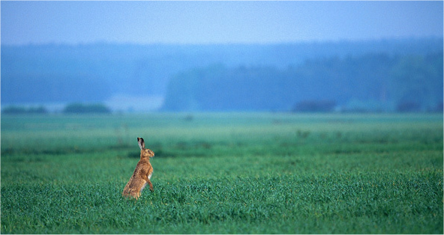

Ringraziamo sentitamente tutti i cacciatori che hanno ritenuto giusto impegnarsi nella raccolta delle zampette ed invitiamo loro ed altri che volessero aggregarsi a fare altrettanto nella prossima stagione venatoria.

Lodi Maurizio

Dalla conoscenza deriva la sublimazione della preda, ed allora la soddisfazione sarà piena nel farla propria.

